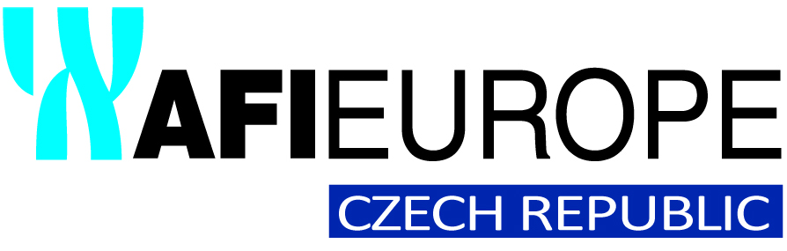

**Tisková zpráVA Praha, 1. února 2019**

**afi europe SLAVNOSTNĚ otevřela kancelářský komplex afi vokovice**

**Developer AFI EUROPE oslavil dokončení kancelářského komplexu AFI Vokovice v Praze 6 na Evropské třídě slavnostním galavečerem za účasti obchodních partnerů a zástupců nájemců. Hostitelem společenské akce byl generální ředitel AFI EUROPE pro Českou republiku a Rumunsko Doron Klein, který v rámci večera převzal od společnosti Arcadis zelený certifikát LEED na nejvyšší úrovni Platinum. Dvě energeticky úsporné budovy s celkovou pronajímatelnou plochou 16 700 m2 navrhlo studio DAM architekti a realizoval generální dodavatel Gemo. Aktuální obsazenost centra je 80 %, přičemž nájemci jsou společnosti Eyelevel, EUC, Canadian Medical, Stibo Media, Lékárna Benu, Starbucks a Pizza Hut.**

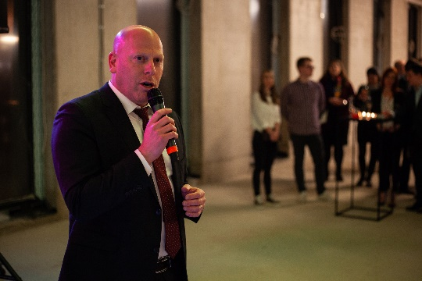**Doron Klein, generální ředitel AFI EUROPE pro Českou republiku a Rumunsko, přivítal účastníky galavečera u příležitosti slavnostního otevření kancelářského komplexu AFI Vokovice.**

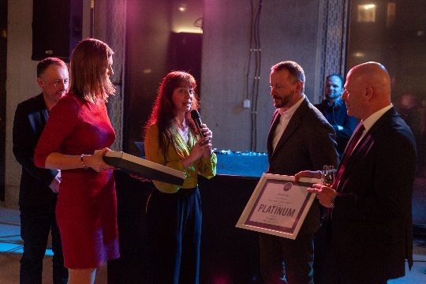

**Lenka Matějíčková, Head of Sustainability ve společnosti Arcadis (s mikrofonem) předává plaketu LEED Platinum Doronu Kleinovi, řediteli společnosti AFI EUROPE pro Českou republiku a Rumunsko (zcela vpravo), za realizaci energeticky úsporného kancelářského komplexu AFI Vokovice.**

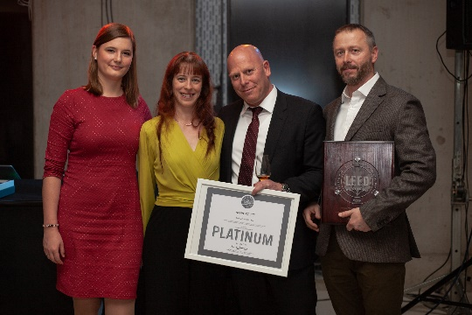**Doron Klein, ředitel společnosti AFI EUROPE pro Českou republiku a Rumunsko, a Jiří Vlasák, Chief Officer z téže společnosti, převzali certifikát LEED Platinum od zástupkyň společnosti Arcadis.**

[www.afi-europe.eu](http://www.afi-europe.eu)

[www.afi-vokovice.cz](http://www.afi-vokovice.cz)

***AFI EUROPE Czech Republic, dceřiná společnost skupiny Africa Israel Investments, je předním mezinárodním investorem a developerem v oblasti komerčních a bytových nemovitostí se zaměřením na realitní trhy střední a východní Evropy.*** *AFI EUROPE Czech Republic působí v České republice od roku 1997, kde dokončila celou řadu úspěšných projektů: nákupní centra Palác Flora a AFI Palác Pardubice, rezidenční komplexy Korunní Dvůr, Tulipa Rokytka a Tulipa Modřanská rokle nebo logistický park D8 European Park. Na poli kancelářských nemovitostí AFI EUROPE Czech Republic dosud realizovala tři fáze administrativního centra Classic 7 Business Park, AFI Karlín a AFI Vokovice v Praze 6 - Veleslavíně. Aktuálně je ve výstavbě osmnáctipodlažní budova A v multifunkčním projektu AFI CITY ve Vysočanech na bývalém brownfieldu u stanice metra Kolbenova. Projekt zahrnuje nejen administrativní, ale i obchodní a rezidenční část. V procesu výstavby jsou také rezidenční projekty Tulipa Třebešín v Praze 3 a Tulipa City v Praze 9.*

**Pro více informací kontaktujte:**

**Crest Communications, a.s.**

Denisa Kolaříková Kamila Čadková

[denisa.kolarikova@crestcom.cz](mailto:denisa.kolarikova@crestcom.cz) [kamila.cadkova@crestcom.cz](mailto:kamila.cadkova@crestcom.cz)

mobil: 731 613 606 mobil: 731 613 609